Colegio Américo Vespucio
Primero básico
Educacion Fsica Deporte y Salud / 2020

Educación física deporte y salud
Pre-Kínder, Kínder y Primero Básicos
GUIA N°11

Nombre | Curso | Fecha
 | ___________ | _____/____/ 2020

Habilidades motrices básicas de locomoción, manipulación y estabilidad en una variedad de juegos y actividades físicas. Hábitos de higiene, prevención y seguridad.
EF01 OA 06
Ejecutar actividades físicas de intensidad moderada a vigorosa que incrementen la condición física, por medio de juegos y circuitos.

Calentamiento:
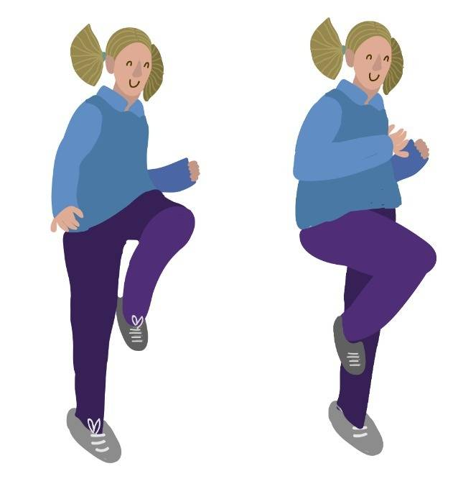
En este calentamiento vamos a ver velocidad de reaccion y cambio de direccio, ya que vamos a realizar un skipping de 10 segundos y tocar la bottella que tenemos a nuestro lado derecho, volver a repetir el skipping de 10 segundo y cambiar al lado izquierdo.

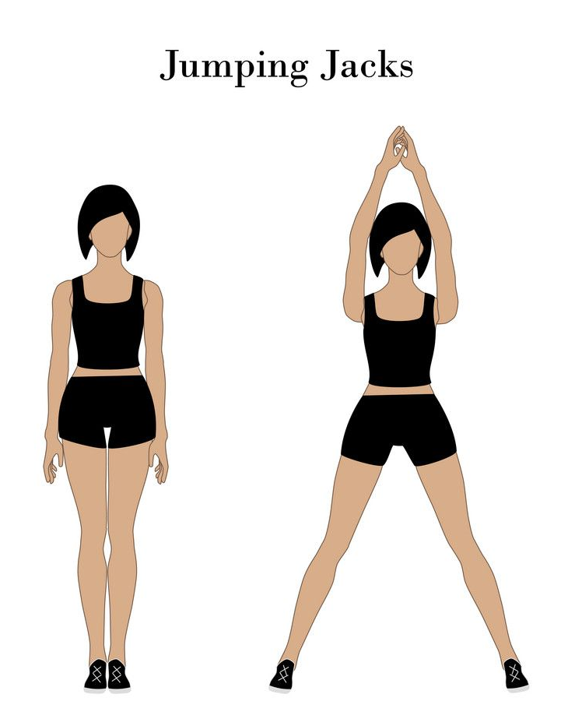

Desarrollo: Actividad de Ejercicio de Piernas.
Actividad 1: EQUILIBRIO Y ESTABILIDAD:
Los ejercicios de equilibrio mejoran la capacidad del cuerpo para reaccionar con rapidez a los traspiés de todos los días, lo que a su vez ayuda a prevenir las caídas. Al hacer ejercicio, el equilibrio también ayuda a lograr movimientos más eficientes para mejorar el desempeño y prevenir lesiones.
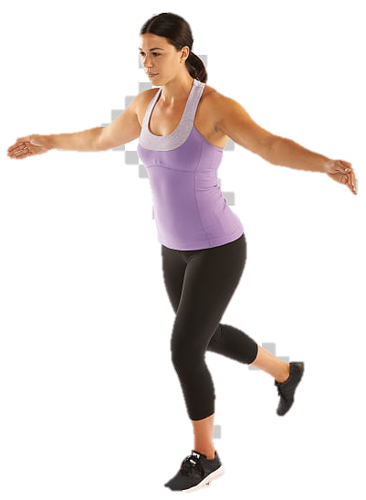

Actividad 2: SENTADILLA SALTO (RANA)
Para poder aumentar nuestra potencia muscular, deberemos mejorar la producción de la fuerza y la velocidad del movimiento, bien de forma individual o bien combinada. En este caso, gracias a las sentadillas con salto, podremos mejorar de forma combinada.
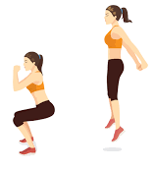

Actividad 3: DOBLE SALTO:
- Te ayudará a ser más velóz.
- Trabajar tus piernas con una sesión
de salto de cuerda,
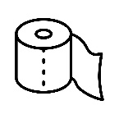
mejorará tu cadencia y zancada.
- Quemarás calorías.
- Tonifica tu cuerpo.
- Ayuda con tu concentración.
- Te brinda resistencia muscular.
- Mejora tu condicionamiento aeróbico.
- Aumenta tu potencia.
Es un ejercicio súper práctico.

Actividad 4: BURPEER:
Realizar burpees constituye una actividad de alta intensidad que incrementa la fuerza y la resistencia, y además proporciona otros beneficios para la salud de quién los practica.
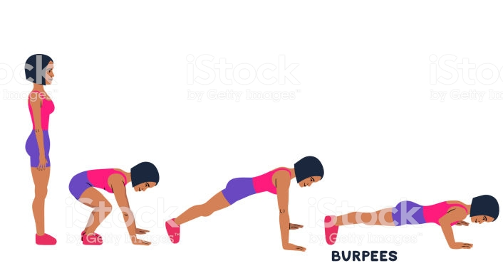

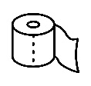

Cierre:
Para cerrar la clase, se realiza una elongación muy suave donde alongamos tren inferior:
Pierna

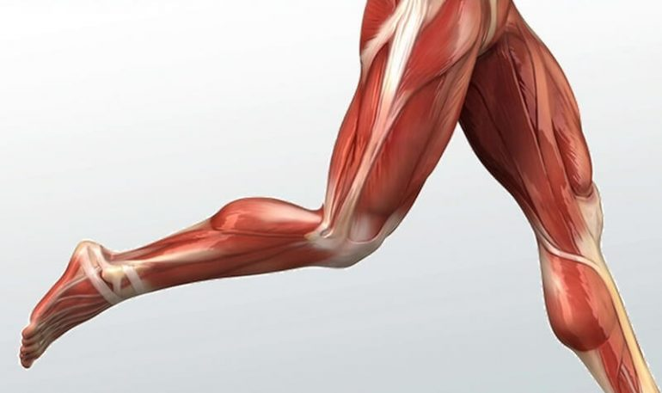

Preguntas:
¿Te gusta la actividad? ____________________________________________.
¿Que aprendimos hoy? ____________________________________________.
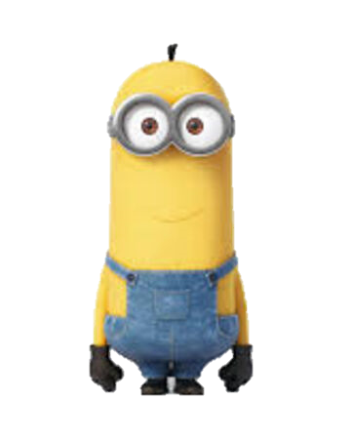
Si al otro día te duele la guatita o al respira profundo duele un poquito es normal, porque el musculo esta trabajado.
Recuerden:
- Siempre hacer deporte o hacer ejercicio.
- Tomar siempre agua
- Lavarse siempre las manos.

